**Werkblad 1e kerstdag**

Vandaag vieren we het kerstfeest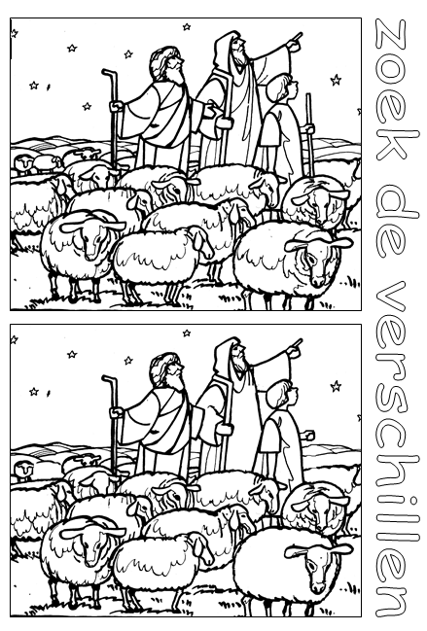

**Vragen bij de preek**

Engelen zijn boodschappers van God. Het zijn geesten, je kunt ze niet zien. Ze dienen God, dag en nacht. Er zijn heel veel engelen. In de Bijbel lees je over de ontmoetingen met engelen.

1. Hoe zou jij reageren als er een engel voor je staat?

* Ik zou hard wegrennen
* Ik zou gaan gillen
* Ik zou …………………………………………. (vul zelf maar in)

1. Hoe reageerden de herders toen ze de engel zagen?

* Ze waren bang
* Ze waren blij

1. De engel vertelde tegen de herders dat Jezus is geboren. Wat deden de herders?

* Ze twijfelden of het waar was
* Ze geloofden het niet
* Ze gingen meteen op weg naar Jezus

1. De herders gaan weer terug naar de kudde. Zie je wat ze doen?

* Ze zorgen weer voor de schapen
* Ze verheerlijken en loven God om alles wat ze gezien hebben

1. De engelen zingen over vrede op aarde. Wat zou er anders zijn als er echte vrede is in je hart?

* Dan maak ik geen ruzie meer
* Dan hoef ik niet meer bang te zijn
* Dan ……………………………………….. (vul zelf maar in)



Bid maar of Jezus ook vrede in jouw hart wil geven!

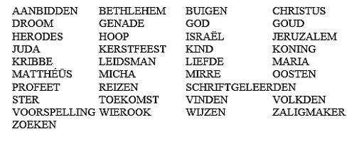**Woordzoeker**

